Quavo – лучшие песни по мнению outstyle.org
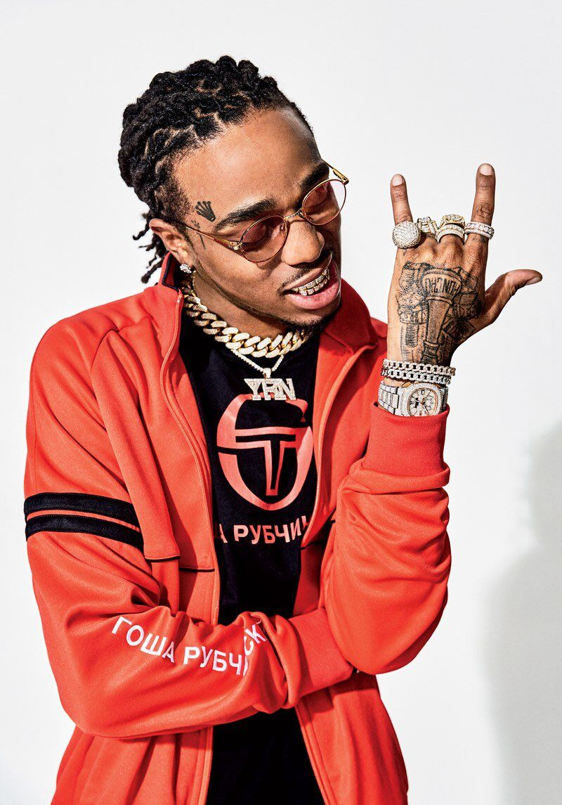

Куэйвиус Керате Маршалл более известный как рэпер Quavo – американский рэпер и участник рэп-трио Migos. Исполнителя часто называют наиболее популярным и самостоятельным участником трио. Куэйвиуса часто в шутку называют “мужской версией Beyonce”, а всё потому что он обладает очень мелодичным и приятным голосом.
Наиболее ярко талант артиста проявляется на треках, которые записаны с другими исполнителями. На фоне других он выглядит интересно со своим неприедающимся стилем.
Quavo: от неизвестности до славы
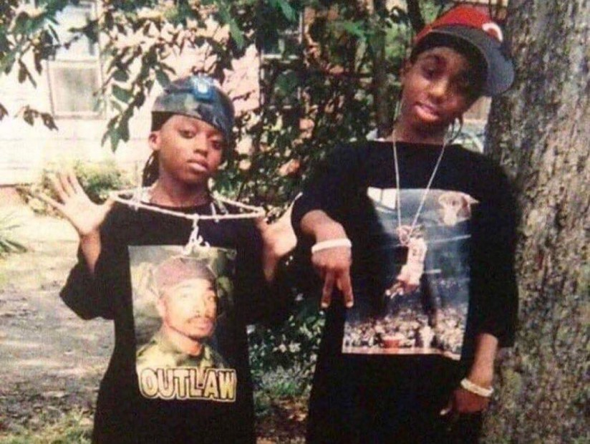
Takeoff и Quavo

Куэйвиус Керате Маршалл родился 2 апреля 1991 в Атенсе, штат Джорджия. Отец будущего артиста умер, когда сыну было четыре года. С самого раннего детства рэпер вместе с будущими участниками Migos, Offsetом и Takeoffом, воспитывался своей мамой.
Quavo учился в Беркмарской старшей школе (Лилбурн, Джорджия), где был достаточно успешным квотербеком в школьной команде по американскому футболу.
В 7 классе будущая звезда начал увлекаться хип-хопом. Для того, чтобы продолжить заниматься творчеством, он, Offset иTakeoff принимают решение бросить школу и покидают старшие классы.
В 2008 он и его родственники создают группу “Polo Club” – в будущем известную, как “Migos”. Первым треком группы стал микстейп “Juug Season”, выпущенный 25 августа 2011 года. Вторым микстейпом стал “No Label”, который вышел в свет 1 июня 2012 года.

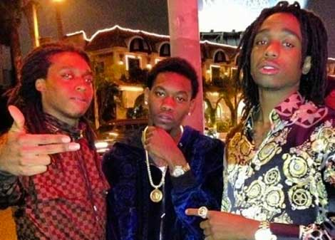
Migos в начале карьере

В 2013 группа выпускает трэк “Versace”. Именно этот трек познакомил мир с рэп-трио. В 2016 году Quavo выпускает свой первый сольный сингл “Champions”, который занял 71 строчку на Billboard Hot 100.
В 2017, после успешного выхода 2 альбома группы “Culture”, Quavo появляется в нескольких популярных песнях, включая "Congratulations", "I'm the One", "Portland" и "Strip That Down". Также Маршалл записывает несколько совместных треков таких, как “Go Off” и “Ice Tray”.
21 декабря 2017 выходит в свет первый совместный альбом исполнителя “Huncho Jack, Jack Huncho”. Данную работу рэпер записал вместе с Travis Scott. Совместная работа исполнителей получила положительные отзывы критиков и заняла 3 строчку в чарте Billboard-200.
26 января 2018 Маршалл выпустил несколько синглов с предстоящего релиза. Этими композициями стали “Workin Me”, “Lamb Talk ” и “Bubble Gum”. “Workin Me” занял 52 место в чарте Billboard Hot 100.
12 октября 2018 Quavo выпустил первый полноценный сольный альбом “Quavo Huncho”. В релиз вошло 19 треков. Большинство отзывов от музыкальных критиков были смешанными или негативными. В чарте Billboard 200 альбом занял 192 место. Это свидетельствует о том, что слушатели и критики, устали от трэповых битов и повторяющихся броских хуков. Многие предположили, что группа Migos и Quavo, как сольный исполнитель, могут кануть в лету, если они не попытаются изменить свою единственную формулу, и не будут развиваться в жанре.

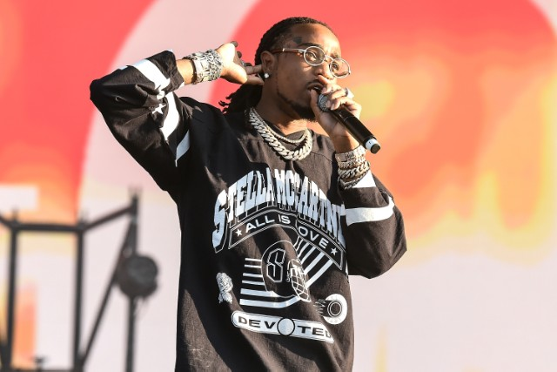
Самые популярные треки Quavo

Главной фишкой артиста, безусловно, является его голос, поэтому его чаще за других Мигосов приглашали на свои микстейпы множество артистов.
Стиль артиста характеризуется как трэп-музыка с использованием эдлибов и фирменных трэповых битов.
Наш сайт представляет Вам 10 наилучших треков Quavo и бонус – первая работа Quavo в группе Migos.
- Trapstar

https://youtu.be/lFUniqcFCVk
- Pick Up the Phone

https://www.youtube.com/watch?v=mZDinQ92OZQ

- Flip the Switch

https://youtu.be/ZL-t3MLskMY

- Portland

https://youtu.be/pBdVsDC4vpA

- Emotional

https://youtu.be/T85_ASm_RHs

- Lamb Talk

https://youtu.be/OMriyVVhP40

- Congratulations

https://youtu.be/SC4xMk98Pdc

- Bubble Gum

https://youtu.be/HvpYtER85f8

- I’m The One

https://youtu.be/weeI1G46q0o
- Workin Me

https://youtu.be/nmjgIrBHg6Y

- Jugg Season

https://youtu.be/JpO5L-gsG0E

Альбомы Quavo

На данный момент рэпер выпустил всего два альбома: совместный с Travis Scott – “ Huncho Jack, Jack Huncho ” и сольный – “Quavo Huncho”.
“Huncho Jack, Jack Huncho” достаточно высоко был оценен слушателями и критиками. Альбом имел настолько громкий успех, что занял 3 место в чарте Billboard 200.
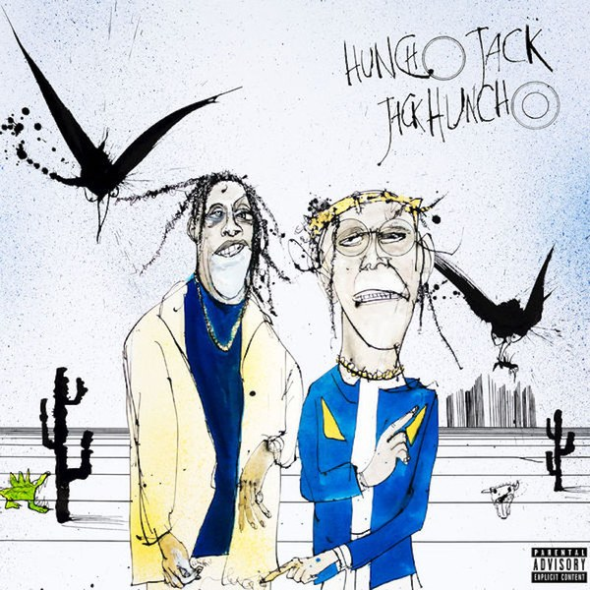

Вторым альбом исполнителя стал “Quavo Huncho”, которые в отличии от своего предшественника получил негативную критику в свой адрес.
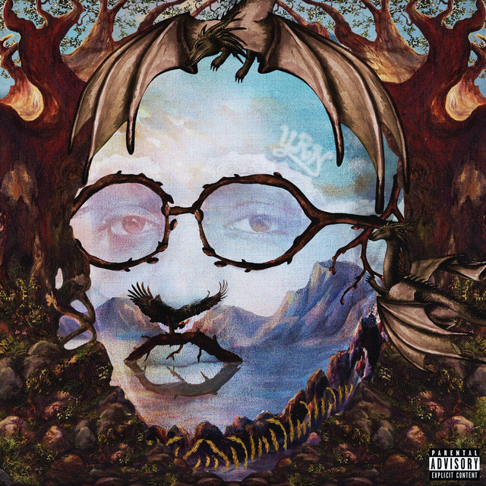

Последние новости

2 недели назад Quavo вместе со своей девушкой, американской хип-хоп исполнительницей выпустил клип на песню “Emotional”. За столь короткое время клип просмотрели более 1 миллиона пользователей YouTube. И песня, и клип в целом получили положительные отзывы.

https://youtu.be/T85_ASm_RHs

